WAD

WEB APPLICATION DOCUMENT

<NOME DO SISTEMA>

Autores: Arthur Nisa de Paula Souza

Enya Oliveira Arruda

Marcelo Maia Fernandes Filho

Rafael Mateus Zimmer Techio

Samuel Lucas de Almeida

Vitor Hugo Rodrigues dos Santos

Data de criação: 10/10/2022

**Controle do Documento**

**Histórico de revisões**

| **Data** | **Autor** | **Versão** | **Resumo da atividade** |
| --- | --- | --- | --- |
|  |  |  |  |
| 10/10/2022 | Enya Oliveira Arruda | 1.1 | Preenchimento da capa |
| 18/10/2022 | Vitor Rodrigues | 1.2 | Preenchimento da seção 1.0 |
| 18/10/2022 | Arthur Nisa de Paula | 1.3 | Preenchimento da seção 2.2 |
| 19/10/2022 | Arthur Nisa de Paula  Enya Oliveira Arruda | 1.4 | Preenchimento da seção 3.1 |
| 19/10/2022 | Enya Oliveira Arruda | 1.5 | Preenchimento das seções 2.1 |
| 19/10/2022 | Enya Oliveira Arruda | 1.6 | Preenchimento da seção 2.3 e 2.4 |
| 20/10/2022 | Vitor Rodrigues | 1.7 | Preenchimento da seção 3.2 |

**Sumário**

Visão Geral do Projeto

Parceiro de Negócios

O Problema

Objetivos

Objetivos gerais

Objetivos específicos

Descritivo da Solução

Partes Interessadas

Análise do Problema

Análise da Indústria

Análise do cenário: Matriz SWOT

Proposta de Valor: Value Proposition Canvas

Matriz de Risco

Requisitos do Sistema

Persona

Histórias dos usuários (user stories)

Arquitetura do Sistema

Módulos do Sistema e Visão Geral (Big Picture)

Tecnologias Utilizadas

UX e UI Design

Wireframe

Design de Interface - Guia de Estilos

Projeto de Banco de Dados

Modelo Conceitual

Modelo Lógico

Testes de Software

Teste de Usabilidade

Referências

Apêndice

# 

# **Visão Geral do Projeto**

## Parceiro de Negócios

A MRV Engenharia é uma das empresas que fazem parte da MRV&CO, atuando no setor de construção civil há mais de 40 anos (MRV, 2022), tendo grande enfoque no público de baixa renda.

Nestes 40 anos de presença no mercado, a MRV atingiu um porte significativo, atuando em mais de 22 estados, permeando 160 cidades, além de ter uma notável presença digital com mais de 5 milhões de seguidores no facebook e aproximadamente 600 mil seguidores no instagram.

Em meados de 2020, a empresa conquistou o Prêmio Líderes do Brasil 2020, do Grupo LIDE, sendo considerada líder no setor de construção civil.

## O Problema

A escassez de mão de obra nos canteiros, algo que é relatado por todo setor da construção civil; e a contratação manual e lenta de empreiteiros devido a todas as particularidades de uma empresa que atua em todo o território nacional.

## Objetivos

Automatizar o processo de contratação, garantindo acessibilidade para todos os prestadores de serviço em seus locais de origem. Criar um ambiente de fácil acesso com disponibilização de oportunidades de trabalho para prestadores de serviços locais.

### Objetivos gerais

A proposta é a criação de uma plataforma self-service de captação e contratação de

empreiteiros e profissionais autônomos, conectando a demanda de obra (MRV) com as ofertas

de prestadores de serviço.

### Objetivos específicos

Aplicação web capaz de disponibilizar as oportunidades de trabalho para os prestadores de

serviço (com as informações de prazo, preço e disponibilidade), assim como criar uma base de

dados com contatos de todos os empreiteiros que se interessarem pela vaga integrada à

referida aplicação.

● Facilidade de operação da ferramenta (UX), tendo uma Interface amigável e de fácil uso;

● Estrutura gamificada e que se retroalimenta; [Função de pontuação para os serviços

prestados pelo prestador, de forma que essa pontuação mais pra frente possa gerar

bonificação e/ou cursos para o prestador de serviço];

● Jornadas dos usuários;

● Integração com planejamento para sequenciamento das atividades junto dos

prestadores de serviço.

## Descritivo da Solução

O projeto trará uma mudança na jornada de contratação de empreiteiros. Além disso, a comunicação entre empresa e empreiteiros será facilitada, demonstrando de forma clara quais são as necessidades de ambas as partes. Assim, o processo de contratação e gestão deverá apresentar menos riscos, maior poder de negociação e velocidade, garantindo o sequenciamento de profissionais de acordo com a demanda da produção, a isonomia de preços e um padrão de contratação. Outro ponto importante, que não pode ser deixado de lado, é o benefício social gerado por essa plataforma, reforçando a importância do ESG no dia de hoje.

## Partes Interessadas

Empreiteiros(Prospects), empresas do setor de construção civil que são contratadas para prestar serviços em obras, Setor de Produção, Setor de Desenvolvimento Humano, área da empresa responsável por analisar os perfis recebidos e realizar o contato com entre a empresa e os contratados, Setor de Jurídico/ Compliance, setor de TI, setor de marketing, parcerias com escolas técnicas(e.g SENAI) e federações de indústrias(e.g. FIEMG)

# Análise do Problema

## Análise da Indústria

A MRV foi fundada em 1979, com foco em construções econômicas para o público de baixa renda, atualmente, é consolidada como a maior incorporadora e construtora da américa latina, o mercado imobiliário é muito pulverizado, ou seja, não é um mercado concentrado apenas em grandes empresas a concorrência é muito variada e constitui tanto de empresas grandes quanto locais. Destas empresas, as principais são:Cyrela Brazil Realty, Ez Tec Empreendimentos, JHSF Participações e a Cury Construtora e Incorporadora.

A desvantagem competitiva da MRV em relação aos seus concorrentes é que existe uma dependência do Programa Casa Verde Amarela(CVA) porém possuem muitas vantagens, sendo elas sua diversificação geográfica, posicionamento no mercado e diversificação das operações.

O modelo de negócios da empresa foca na construção de imóveis para pessoas de classes D e E. Em 2021, 46% das vendas da MRV foram de fora do programa Casa verde e amarela que correspondia a 86% das vendas, a decisão de realizar uma mudança nessa proporção ocorreu para que deixassem de depender de um funding único(FGTS) e assim, deram início a programas de aluguéis e investimento no mercado exterior. A empresa americana que tem 93% de participação tem um modelo de negócios resiliente e tem conseguido compensar a alta de custos nos EUA(R7, 2021).

As tendências de mercado são hábitos de consumo determinados por novos nichos de mercado com potencial de crescimento, na construção civil isso não é diferente, a economia, as modas, todo o contexto que a sociedade está inserida interfere no desenvolvimento da área, atualmente, as principais tendências do ramo são:

- A adaptação de materiais para a proteção do meio ambiente, incorporando princípios sustentáveis e inserindo novas tecnologias como telhados verdes e tijolos ecológicos.

- A energia renovável que está diretamente ligada ao setor econômico.

- O aumento da eficiência da tecnologia que facilitar a comunicação e entre os envolvidos e implica no resultado final, algumas dessas tecnologias são, drones de construção, que possibilitam o mapeamento de grandes áreas, realidade aumentada, que possibilita visualizar os desenhos técnicos de uma forma mais clara e detalhada e a comunicação remota que permite a conexão de ambientes de trabalho sem o deslocamento.

- A construção modular que é um processo realizado por etapas e reduz o esforço da mão de obra.

- A automatização dos processos torna o trabalho mais rápido e menos suscetível a erros.

Forças de Porter

Rivalidade entre concorrentes: é baixa, apesar de ter empresas concorrentes no mercado de construção civil, não existe uma empresa com o mesmo porte ou maior que a MRV no Brasil que tenha o mesmo público alvo que a empresa.

Poder de barganha dos fornecedores: É baixo devido ao tamanho da empresa que possui um amplo leque de distribuidores.

Poder de barganha dos compradores: é baixo devido aos programas do governo que a MRV participa, que facilita a compra de imóveis para pessoas de baixa renda e torna nula a necessidade de barganha.

Ameaça de novos entrantes: é baixa pois apesar de o surgimento de empresas no mercado de construção civil estar em crescimento, para se equivaler à MRV no mercado é necessário um poder de compra muito alto.

Ameaça de produtos substitutos: é média pois, principalmente devido as novas tendências de mercado, as inovações têm tido uma relevância muito grande no contexto atual e o desenvolvimento de produtos com custos menores e uma qualidade melhor é um risco.

## Análise do cenário: Matriz SWOT

Figura 01 - Matriz SWOT

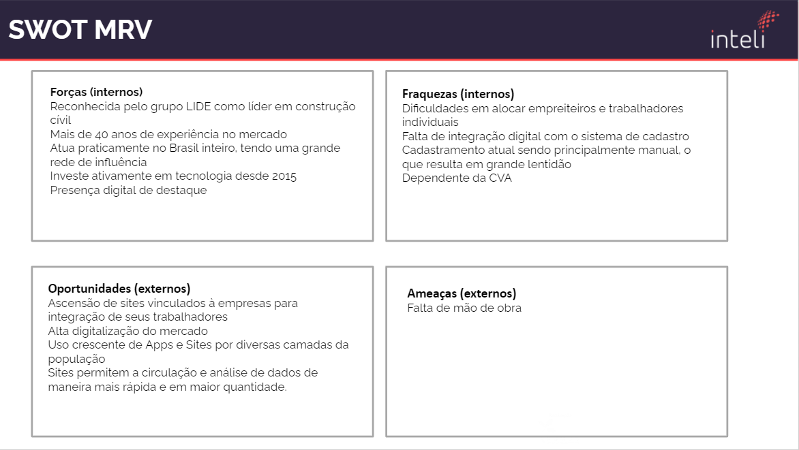

## Proposta de Valor: Value Proposition Canvas

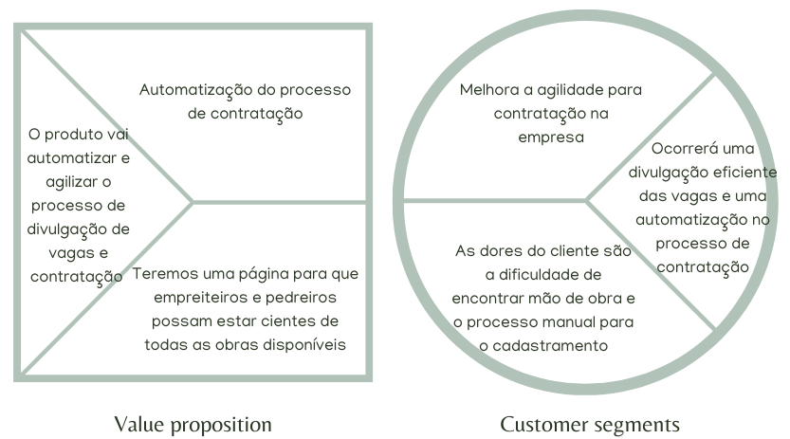

Fonte: elaboração própria

## Matriz de Risco

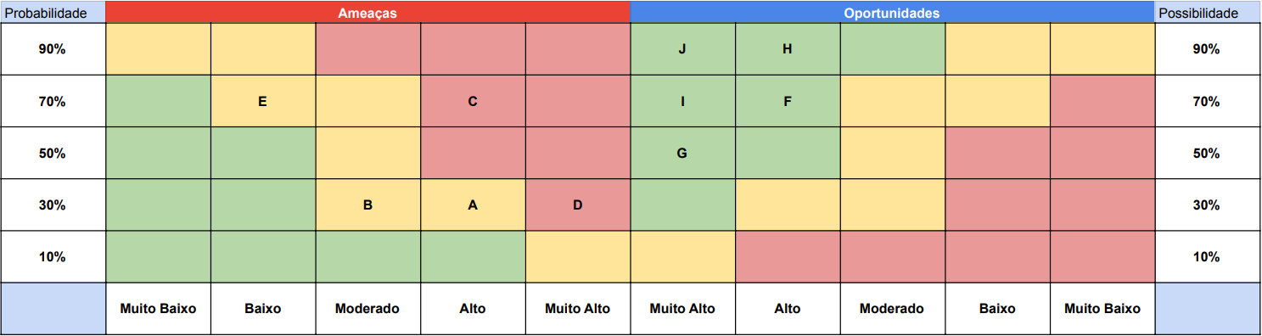

Fonte: elaboração própria

Legenda para matriz de risco

# 

# Requisitos **do** Sistema

## Persona

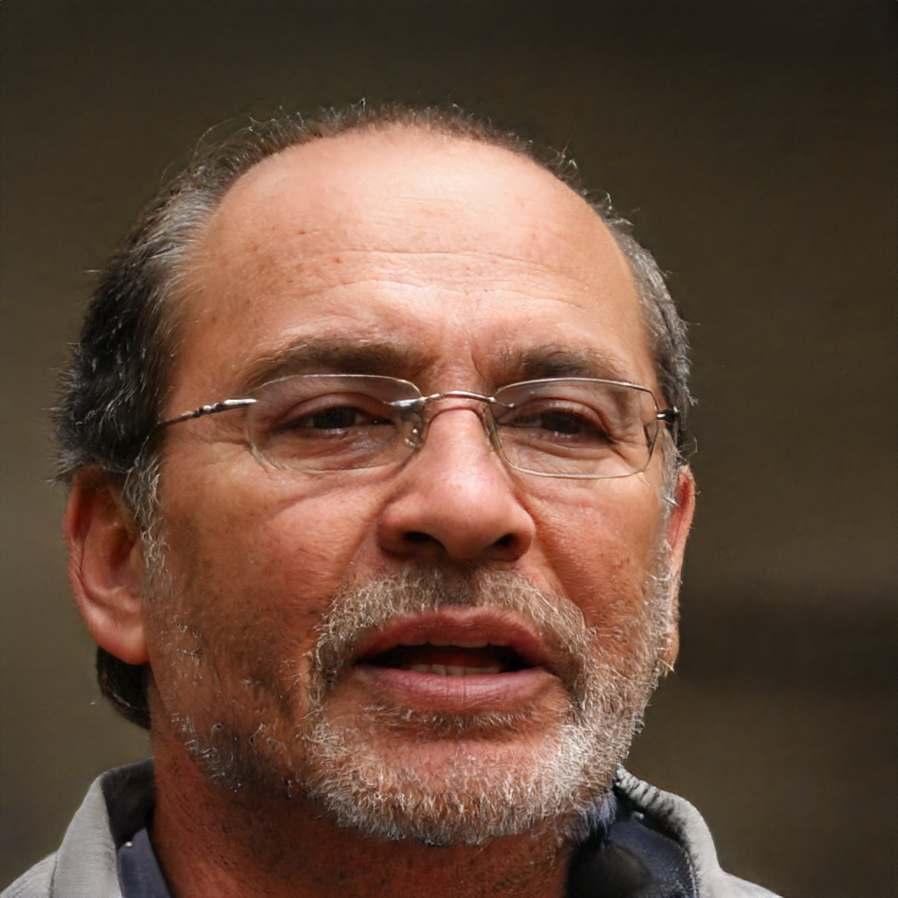

Sérgio Abreu:

Idade: 57 anos

Origem: Belo horizonte, MG

Estado civil: Casado

Formação: Engenharia civil

Profissão: Empresário, dono da empreiteira Somos Construtores

Hobbies: Gosta de ler, jogar golfe e assistir filmes



Cecília Gonçalves:

Idade: 24 anos

Origem: Salvador, BA

Estado civil: Solteira

Formação: Administração

Profissão: Trabalha como assistente de RH na MRV

Hobbies: Gosta de beach tênis, jogar videogame e assistir séries.

## Histórias dos usuários (user stories)

Descrever em uma tabela todas histórias de usuários de acordo com o template utilizado com priorização, esforço e risco.

| **Cecília** | **Assistente de RH MRV** |
| --- | --- |
| **Importante e urgente**  Eu, como assistente de RH gostaria de inserir novas obras que precisam de funcionários no sistema pois assim conseguiríamos coletar leads para contratação | **Importante, mas não urgente**  Eu, como assistente de RH gostaria de receber, visualizar e responder à proposta de orçamentos entregue pelos empreiteiros através da plataforma |
| **Urgente, mas não importante**  Eu, como assistente de RH gostaria de gerar planilhas CSV com lista de usuários para conseguir importar esses usuários em outros sistemas da empresa | **Não urgente, não importante**  Eu, como assistente de RH gostaria de efetuar a alteração de dados solicitados pelo usuário por possíveis erros no cadastro |

# 

| **Sérgio Abreu** | **Empreiteiro** |
| --- | --- |
| **Importante e urgente**  Eu como empreiteiro gostaria de demonstrar interesse em obras para aumentar as minhas chances de ser contatado em uma obra | **Importante, mas não urgente**  Eu como empreiteiro gostaria de me cadastrar no sistema para poder compartilhar meu contato com a MRV |
| **Urgente, mas não importante**  Eu como empreiteiro gostaria de editar minhas informações no sistema para poder corrigir e atualizar minhas informações | **Não urgente, não importante**  Eu como gostaria de registrar as obras que já trabalhei para demonstrar minhas competências para demonstrar minhas competências |

# 

# Arquitetura do Sistema

## Módulos do Sistema e Visão Geral (Big Picture)

Diagrama representando hardware e software.

Mapa ou organograma com os módulos que existem no sistema.

Por exemplo, um portal principal, em seguida as áreas de acordo com perfil de acesso. Um painel administrativo para controle e gestão, por exemplo.

E tudo no servidor em nuvem, no nosso caso, Heroku.

Pode usar uma ferramenta do tipo x-mind, draw.io, etc.

## Tecnologias Utilizadas

Colocar em uma tabela as tecnologias utilizadas na aplicação especificando o que é, em que é utilizada no projeto e qual a versão.

# 

# UX e UI Design

Projeto das telas do sistema.

## Wireframe

Os wireframes foram criados imaginando principalmente dois ambientes: O dashboard de ADM e o sistema que o empreiteiro irá acessar (devido ao uso do sistema, essa parte terá versão mobile) para encontrar as obras que deseja mostrar interesse. A fim de mostrar como será o fluxo, criamos os [Wireframes](https://www.figma.com/file/k4tRb4R9CSEEtK4NxNRsxC/Wireframe-Site-MRV?node-id=0%3A1) aqui e os [Protótipos](https://www.figma.com/proto/k4tRb4R9CSEEtK4NxNRsxC/Wireframe-Site-MRV?page-id=0%3A1&node-id=188%3A382&viewport=-7064%2C-1089%2C0.3&scaling=scale-down&starting-point-node-id=263%3A2193).

### Páginas relacionadas ao Dashboard do Administrador MRV

### 

### Páginas relacionadas a jornada do empreiteiro

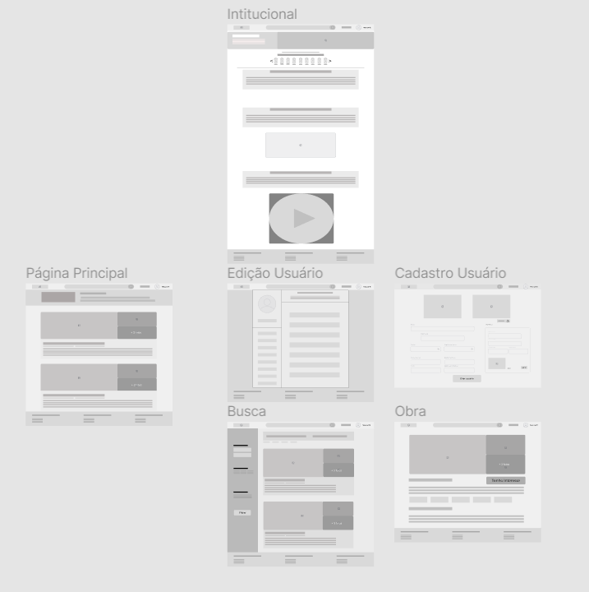

### Páginas relacionadas a jornada do empreiteiro mobile

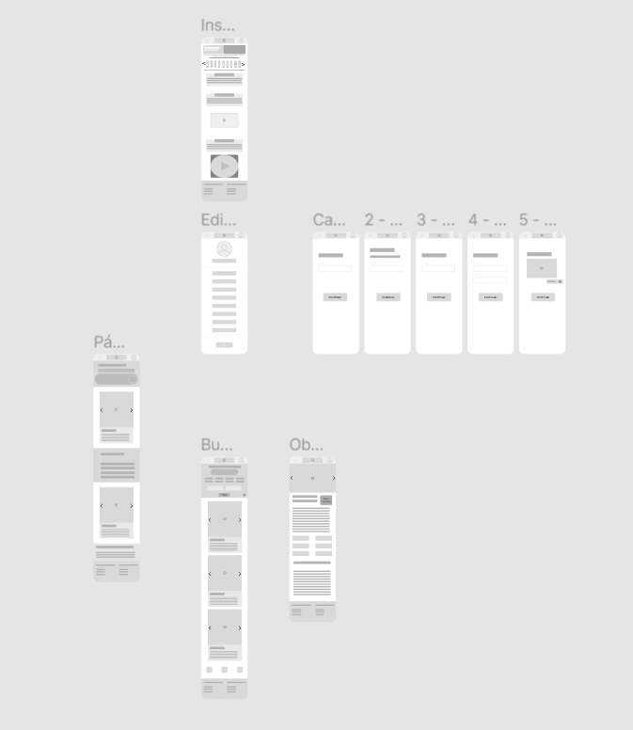

### 

## b4R9CSEEtK4NxNRsxC/Wireframe-Site-MDesign de Interface - Guia de Estilos

Refere-se ao design visual, cores, tipografia, imagens, logotipos, ou seja, os elementos visuais que compõem o produto.

Aqui você deve colocar o link para seu documento de guia de estilos

# 

# 

# Projeto de Banco de Dados

documento contendo diagrama de entidades e relacionamentos do banco de dados

## Modelo Conceitual

O modelo conceitual deve garantir uma conexão com a realidade. Os 4 tipos de conexões com a realidade são:

* conceitos
* atributos
* identificações
* associações

O Modelo Entidade-Relacionamento - MER

* entidades e tipos de entidades
* atributos e tipos de atributos
* relacionamentos e tipos de relacionamentos

## Modelo Lógico

# Testes de Software

## Teste de Usabilidade

Link ou imagem da tabela com dados organizados dos testes realizados

# 

# 

# **Referências**

Toda referência citada no texto deverá constar nessa seção, utilizando o padrão de normalização da ABNT). As citações devem ser confiáveis e relevantes para o trabalho. São imprescindíveis as citações dos sites de download das ferramentas utilizadas, bem como a citação de algum objeto, música, textura ou outros que não tenham sido produzidos pelo grupo, mas utilizados (mesmo no caso de licenças gratuitas, royalty free ou similares)

MRV. **MRV:** Institucional. Disponível em: <<https://www.mrv.com.br/institucional/pt>> Acesso em: 20 out. 2022.

Jornal.R7:<<https://www.jornalcontabil.com.br/veja-5-tendencias-que-irao-movimentar-o-mercado-de-construcao-civil/>> Acceso em 20/10/2022

# 

# **Apêndice**

Os apêndices representam informações adicionais que não caberiam no documento exposto acima, mas que são importantes por alguma razão específica do projeto.